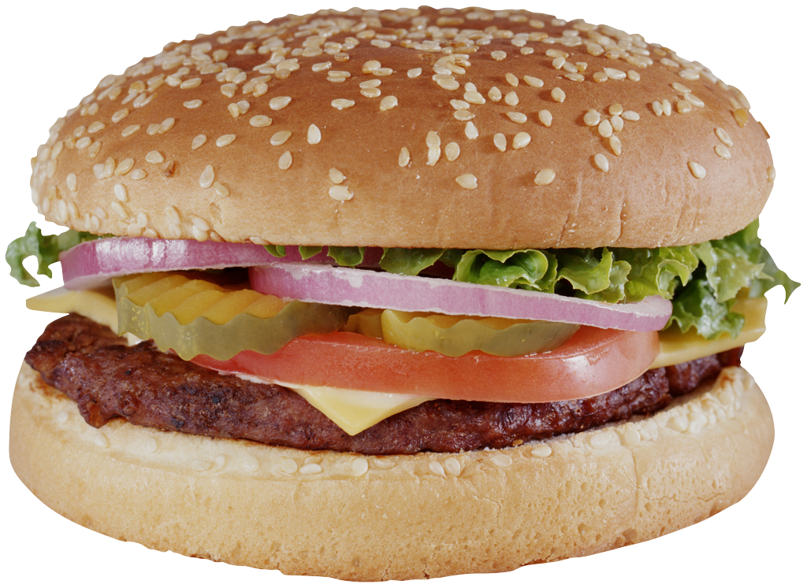
たべもの

にほんご | えいご | え
あさごはん
ひるごはん
ばんごはん
ハム
コーヒー
ゆでたまご
トースト
めだまやき
ジャム
クリーム
ぎゅうにゅう
コーンフレーク
ココア
さとう
はちみつ
こうちゃ
しお
こしょう
ティーポット
ホットケーキ
ロールパン
スープ
オムレツ
はし
サラダ
ハンバーガー
とりにく
ごはん
ソース
スパゲッティー
マッシュポテト
ピザ
デザート
フライドポテト

